웹 서버는 자바를 실행할 수 있는 기능이 없다.

반대로

실행파일들을 모아놓은 곳

C:\Program Files\Apache Software Foundation\Tomcat 9.0\bin

설정파일들을 모아놓은 곳 (configuration)

C:\Program Files\Apache Software Foundation\Tomcat 9.0\conf

설정파일을 건드리는 작업은 아주 중요한 작업이다.

그리고 대부분의 확장자가 xml이다.

.properties 확장자이다.



초록색 표시는 주석 처리이다.

Webapps폴더 자체가 하나의 사이트를 표현한다.

C:\Program Files\Apache Software Foundation\Tomcat 9.0\conf\server.xml에 들어가면

<Server port="-1" shutdown="SHUTDOWN">

xml자체가 Markup 언어이다.



연두색 표시가 어떤 역할을 해 준다는 Tag(설명)이고 뒷부분은 변수에 필요한 설정 값을 받는

역할을 한다.

<Connector port="8088" protocol="HTTP/1.1"

connectionTimeout="20000"

redirectPort="8443" />

Connector 연결에 대한 정리를 해놓은 곳이다.

여기에 정의해 놓은 8088포트는 언제든지 변경할 수 있다.

C:\Program Files\Apache Software Foundation\Tomcat 9.0\webapps\ROOT

이거는 default경로로 인식되는 곳이다.

웹 요청 방식

<http://127.0.0.1:8088/context명/폴더명…/>요청할web application

------- -------- ------ -----------

프로 웹서버 port 기본context는 생략(root)

토콜 ip (web의

기본port80 – 생략가능)

'사용 가능한 id입니다.' 하고 id를 비교하여 없으면 사용가능 하다고 알려주는 것이

AJAX 이다

<http://127.0.0.1:8088/docs/index.html>

<http://127.0.0.1:8088/manager/index.jsp> => id:admin, password: admin

<http://127.0.0.1:8088/manager/html>

alias 되어서 위와 같이 사이트를 입력해도 들어갈 수 있다.

<http://127.0.0.1:8088/examples/servlets/index.html>

아이디나 패스워드를 변경하고 싶으면

C:\Program Files\Apache Software Foundation\Tomcat 9.0\conf\tomcat-users.xml

여기서 변경해준다.

<http://127.0.0.1:8088/mypro/index.jsp> → http 404 not found

서버가 인식할 위치에 없기 때문에 이런 오류메시지가 뜬다.

그래서 이 사이트를 테스트 하기 위해서 C:\Program Files\Apache Software Foundation\Tomcat 9.0\conf\server.xml에서 아래와 같이 등록해준다.



그리고  를 stop service → start service 하여 서버를 내렸다 올려준다.(껐다가 켜준다.)

서버는 가용성이 보장되어 사용자가 원하는 시간이면 언제든지 접근할 수 있어야 하기에 서비스가 끊기면 안 된다.

[C:\Program Files\Apache Software Foundation\Tomcat 9.0\webapps\mypro]은(는) 유효하지 않습니다.

이런 에러가 발생하면 스펠링이나 소문자 대문자 에러가 발생한다.

C:\Program Files\Apache Software Foundation\Tomcat 9.0\lib

웹 페이지 구동에 필요한 라이브러리를 저장하고 있다.

중요!!

1번으로 출제된다.

<http://127.0.0.1:8088/docs/index.html>

위 처럼 파일로 직접 저장되어 있는 파일을 정적 파일이라고 한다.

C:\Program Files\Apache Software Foundation\Tomcat 9.0\webapps\docs

C:\Program Files\Apache Software Foundation\Tomcat 9.0\webapps\ROOT\WEB-INF

context는 어떤 종류의 파일을 어느 곳에 위치시키는지 정해져 있다.

그리고 context는 파일 종류가 정해져 있다.

모두 동일한 spec을 가지고 있어야 한다.

이클립스에서 오라클 접속하기는 data source explorer사용할 때 사용할 것이다.

Target runtime은 서버가 뭐니 하고 묻는 것이다.

어떤 프로그램을 설치할 때에는 버전보다 지원 스펙이 무엇인지 아는 것이 더 중요하다.

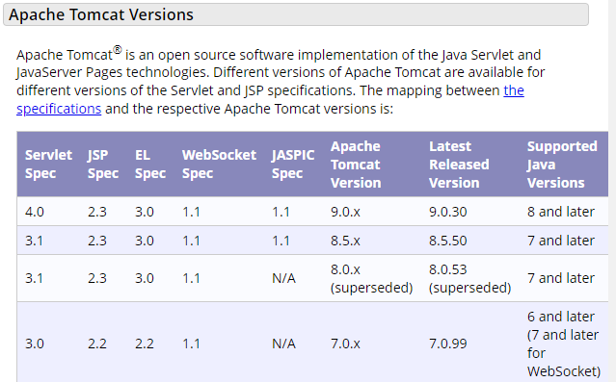

디폴트로 적용되는 것은 쓰지 못하고 위의 spec을 확인하여 아래와 같이 웹 모듈 버전을 3.0으로 설정해준다.

dynamic web project 생성할 때 아래와 같이 설정해준다.

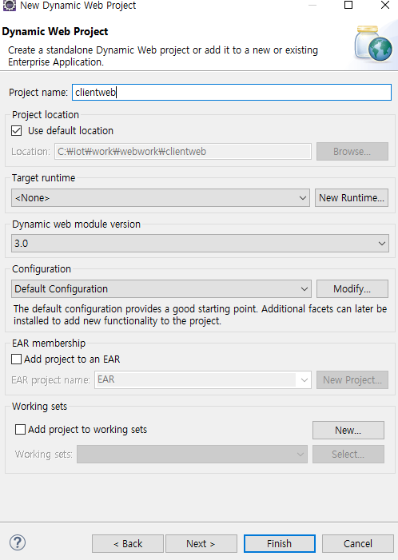

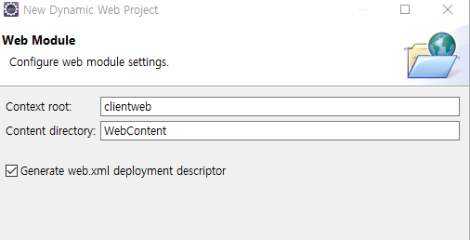

내부에서 필요한 것은.class 파일이다.

eclipse는 통합 개발 환경(IDE)을 제공해준다.

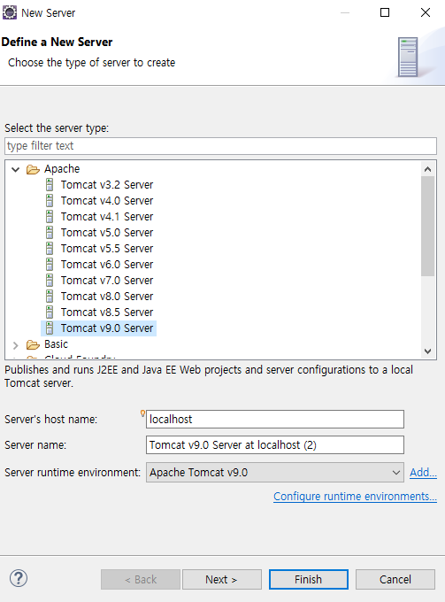

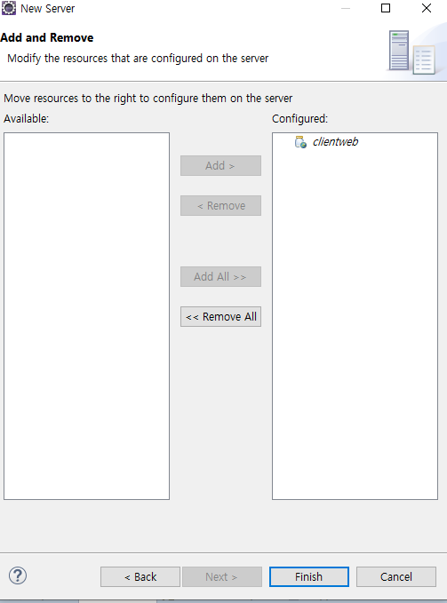

포트가 이미 사용중인 경우

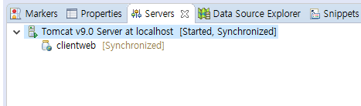

tomcat 9.0 더블클릭하여 밑에와 같이 overview 환경을 열고 tomcat admin port에 port number를 8005로 수정한다.

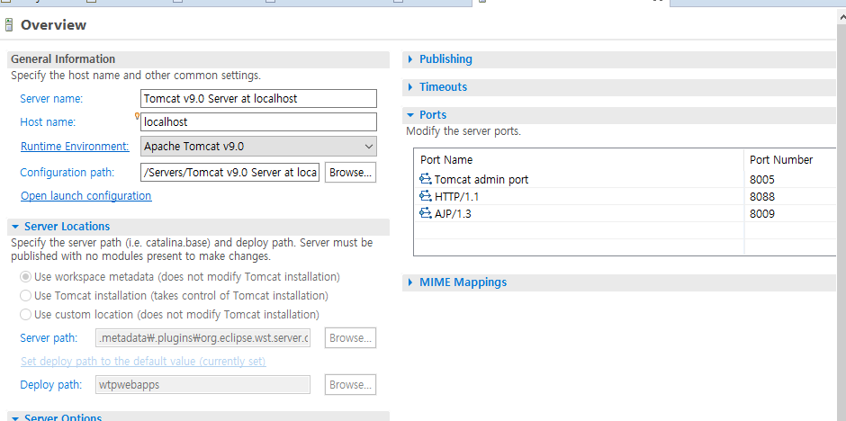

C:\iot\work\webwork\.metadata\.plugins\org.eclipse.wst.server.core\tmp0\wtpwebapps

eclipse상에 서버가 인식되고 보여지는 위치이다.

그래서 항상 이 부분에 들어가고 시작해야 한다.

안드로이드 대중화 시기가 2010년 쯤이다.

KISA에서 Active X를 변경하여 exe로 변경하였는데 큰 차이는 없다.

브라우저 안에 테그들이 실행될 수 있는 엔진들이 있다.

html문서의 head는 문서의 기본적인 설명들을 언급할 때 사용한다.

정적 문서이다.

<!DOCTYPE html>

<html>

<head>

<meta charset=*"EUC-KR"*>

<title>기본 html연습</title>

</head>

<body>

<!-- html주석 (클라이언트에 전송되는 주석 --이준성>

안녕하세요<br/>

김서연입니다.

<p>지금은 html의 기본을 연습하는 시간입니다.</p>

</body>

</html>

위에서 <br/>을 해주면 엔터 키(줄 바꿈이)가 실행된다.

P는 줄 바꿈 했을 때 줄 바꿈이 많이 들어가는 것을 확인할 수 있다.

<!DOCTYPE html>

<html>

<head>

<meta charset=*"EUC-KR"*>

<title>기본 html연습</title>

</head>

<body>

<!-- html주석 (클라이언트에 전송되는 주석 --이준성-->

안녕하세요<br/>

김서연입니다.

<p>지금은 html의 기본을 연습하는 시간입니다.</p>

<h1>HTML연습중....</h1>

<h2>HTML연습중....</h2>

<h3>HTML연습중....</h3>

<h4>HTML연습중....</h4>

<h5>HTML연습중....</h5>

<h6>HTML연습중....</h6>

<h7>HTML연습중....</h7>

<font>HTML연습중....</font>

</body>

</html>

여기서 h태그는 보통 제목을 쓸 때 주로 사용하게 된다. 사이즈는 정해져 있지 않다.

h태그는 6개가 존재한다.

<h1>HTML연습중....</h1>

<h2>HTML연습중....</h2>

<h3>HTML연습중....</h3>

<h4>HTML연습중....</h4>

<h5>HTML연습중....</h5>

<h6>HTML연습중....</h6>

P태그는 문단과 문단을 구분 지을 때 사용한다.

br태그는 엔터 역할을 해주는 태그이다.

b태그는 굶음체 i태그는 이텔릭체이다.

pre태그는 쓴 그대로 보여지게 하는 태그이다.

&nbsp; 태그는 띄어쓰기 태그이다.

hr태그는 수평 실선 태그이다.

a태그는 하이퍼링크 태그이다.

font태그는 웹 페이지 정보를 효율적으로 전달할 수 있게 해주는 역할을 한다.

본문의 정보를 전달할 때 사용한다.

글자크기, 글자색, 글자체 등을 지정할 때 사용한다.

<font size=*"1"* color=*"red"* face=*"굴림"*>HTML연습중....</font>

<font size=*"2"* color=*"green"* face=*"HY견고딕"*>HTML연습중....</font>

<font size=*"3"* color=*"blue"* face=*"궁서"*>HTML연습중....</font>

<font size=*"4"* color=*"skyblue"* face=*"굴림"*>HTML연습중....</font>

<font size=*"5"* color=*"yellow"* face=*"궁서"*>HTML연습중....</font>

<font size=*"6"* color=*"#86E57F"* face=*"굴림"*>HTML연습중....</font>

<h3>상대경로로 이미지 삽입하기</h3>

<img src=*"../images/jang1.jpg"* alt=*"장동건"*>

alt속성은 브라우저가 어떤 이유로 이미지를 화면에 표시하지 못했을 경우에, 표시되는 대체 텍스트(alternate text)를 지정한다.

<!DOCTYPE html>

<html>

<head>

<meta charset=*"EUC-KR"*>

<title>Insert title here</title>

</head>

<body>

<h1>순서가 있는 목록</h1>

<ol>

<li>자바</li>

<li>JDBC</li>

<li>오라클</li>

<li>HTML5</li>

<li>CSS</li>

<li>javascript</li>

<li>jQuery</li>

</ol>

<h1>순서가 없는 목록</h1>

<ul>

<li>servlet&jsp</li>

<li>spring</li>

<li>hadoop</li>

<li>hive</li>

</ul>

<h1>정의리스트</h1>

<dl>

<dt>클라이언트웹</dt>

<dd>클라이언트에 보여지는 페이지를 만드는 기술을 살펴본다.</dd>

<dt>서버웹</dt>

<dd>DB연동이나 파일 작업을 할 수 있는 웹의 기술을 살펴본다.</dd>

</dl>

</body>

</html>

ol(ordered lists): 번호 있는 리스트(ordered lists)는 앞에 번호가 붙는다. 각 리스트 항목은 <li> (list item)태그로 시작한다.

ul(unordered lists): 번호 없는 리스트(unordered lists)는 앞에 불릿이 붙는다. 각 리스트 항목은 <li> (list item)태그로 시작한다. 동일하게 어떤 리스트를 나열할 때 사용한다.

dl(definition lists): 정의 리스트는 항목들과 함께 항목의 정의가 표시되는 리스트이다. <dt>태그는 항목을 나타내며, <dd> 태그는 항목에 대한 설명을 나타낸다.

위 리스트 태그들은 목록을 관리할 때 사용할 수 있다.

주파수가 높아지면 interference(간섭)가 높아진다.?